2014
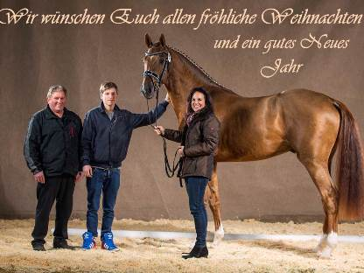
7.12. Lichtenvoorde/NED
Cup Driver im Großen Preis CSI** 8. Platz mit Sulz Denise
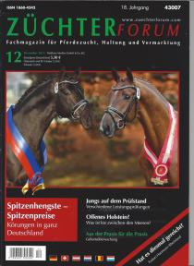
Auf der Titelseite von ZÜCHTER FORUM Dez. 2014 "Borsalino" von Boston x Wildfee (Fidermark)
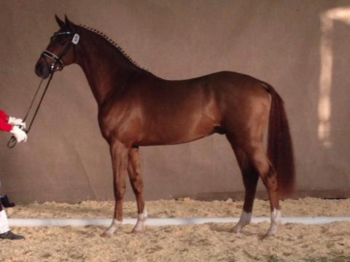
24.11.-26.11.2014 Westfälische Hauptkörung Reitpferde
strahlender Siegerhengst wurde unser Boston x Wildfee (Fidermark x Coriogrph B) er wird Boxennachbar von De Niro auf dem Gestüt "Klosterhof Medingen".

14.-15.11. AGRAVIS CUP Oldenburg
Cup Driver platziert sich in der Mitttleren Tour CSI 2* sowie eine Platzierung CSI 2* Große Tour
17.-19.10 Seehof
Wildcristall gewinnt die Springpferde Kl. L und in der Springpferde Kl. M erreicht sie den 4 Platz.
14.10.-17.10 Vorauswahl für die NRW Körung
unser Hengst von Boston x Wildfee (Fidermark) wurde zur NRW Körung zugelassen.
11.-12.10. Isterberg
Cab Driver wird 4. in einer Springrüfungen der Kl. S**
2.10 ANKUM
Romocantin der Vollbruder zu Rostropowitsch (Rockwell x Wildcandela) ist wieder in Deutschland und hat den 6. Platz in einer Dressurprüfung Kl. M** gemacht. (Reiterin: Ann-Christin Wienkamp)
2.-5.10. Ruller Reitertage
Cab Driver wird 5ter in einer Springprüfung Kl S* (Reiter: Sulz Denise)
23.-28.9. Sommerabschied in Kreuth
Wildcristall 2. Platz Springprüfung Kl. M**
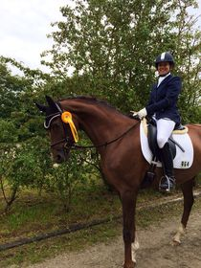
20.-21.09. Euernbach
Wild-Shakira gewinnt erneut Dressurreiter Kl. L
30.-31.08. Zillhofen
Wild-Shakira gewinnt mit 8,2 die Dressurreiter Kl. L (Reiter: Katja Schmid)
Wildcristall erreicht den 3. Platz in einer Springprüfung Kl. M* (Reiter: Hans-Günter Goskowitz)
07.08.-10.08. Turnier der Sieger in Münster
Rostropowitsch gewinnt im Grand Prix de Dressage S**** international und in der Grand Prix Kür S**** rangiert er auf Platz 2. (Reiter: Christoph Koschel)
09.08.-08.08. Schlossplatz
Cup Dirver platziert sich im S** Springen international und im S* international. (Reiter: Sulz Denise)
01.08. Nettertal-Lobberich
Cup Driver platziert sich im S** Springen.
31.07.-10.08. Kirchstockach
Wildcristall wird in der Springpferdeprüfung Kl. M* und in einer Punktespringpfüfung Kl. M* jeweils 2ter. (Reiter: Hans-Günter Goskowitz)
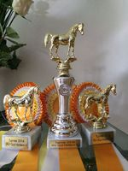
25.-27.7. Gut Hollern
Finesse gewinnt die Dressurpferdeprüfung Kl. A mit der Wertnote 7,5
Wild-Fiona gewinnt die Dressur Kl. L Trense mit 7,1
Wild-Fiona gewinnt die Dressur Kl. L Kandare mit 7,5
12.-13.7. Obermünchen
Wild-Fiona wird in der Dressurprüfung Kl. L Trense und in Kl. L Kandare jeweils 2.
Wild-Shakira erhält den 4. Platz in der Dressur Kl. L Trense.
4.-6.7. Hagau-Ingolstadt
Wildcristall wird 5. in einer Springprüfung der Kl. M*
Dacota von (Destano x Fidermark) platziert sich in der Reitpferdeprüfung Quallifikation fürs Süddeutsche Championat an 4. Stelle.
29.6. Fohlenchampionat Berhof qualifikation fürs Deutsches Fohlenchampionat in Lienen
unser Escolar x Wildcandela Stutfohlen wird 4. und qualifiziert sich für Lienen.
29.6. Gestüt Peterhof
Rostropowitsch platziert sich in Grand Prix Special CDI ****
Preis der Fürst Castell´sche Bank

28.6. Grafing
Wild-Fiona L-Dressur Kandare 2. Platz
Finesse Dressurpferde Kl. A 6. Platz

20.6. Wolnzach
Wild-Fiona L-Dressur 4. Platz

15.6. Fohlenchampionat und Familiensammlung am Ferstlhof
Der Sonntag war für unseren Stall ein toller Erfolg. Wir stellten das Siegerfohlen der Dressurbetonten Stuten und den Reservesieger.
1. Platz: Escolar x SPRSt. + Elitestute Wildcandela
2. Platz: Ganymedes x SPRSt. Wildfee

Bei der Familiensammlung siegete die Familie der Wildfee mit Tochter Wild-Shakira und Tochter Wild-Dacota
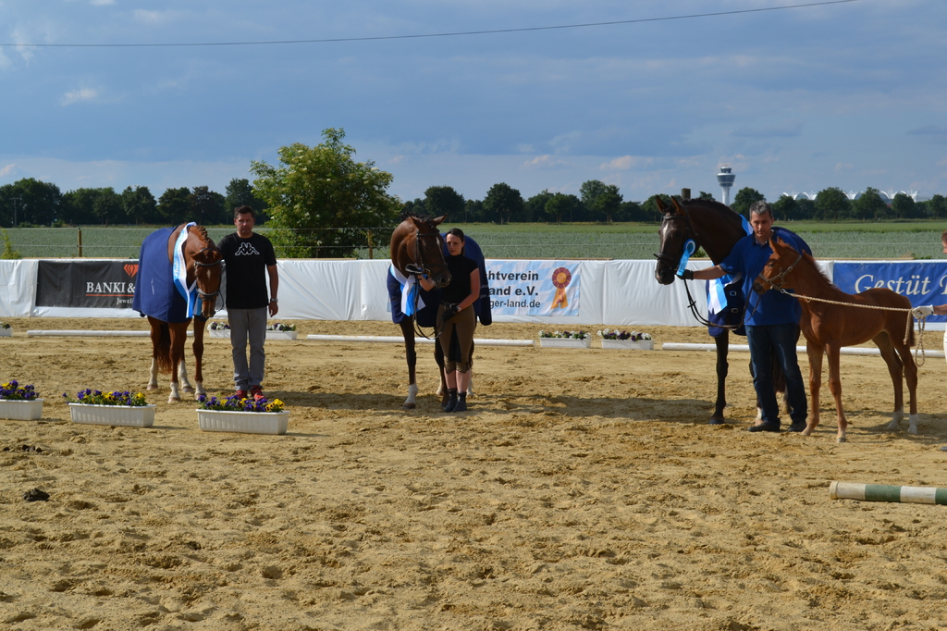
14.06. Sperbersloh
unsere Jungster waren wieder erfolgreich in einer Dressurpferdeprüfung der Kl. A.
Unter lauter 5 und 6 Jährigen platzierten sich:
Finesse auf Platz 6 und Finley auf Platz 9
12.-14.6 Pforzheim
Cup Driver platziert sich in einem Zweiphasen Springen Kl. S** und enem Springen S* mit Sulz Denise
Das Pfingswochenende haben wir mit tollen Ergebnissen abgeschlossen:
5.6.-9.6 Langenau/Baden Württemberg
Wildcristall siegt in einer Springpferdeprüfung Kl. L und platziert sich an 6. Stelle in der Einlaufprüfung fürs Bundeschampionat Kl. M
7.6.-9.6. Steinsee
Wild-Shakira siegt in Dressur Kl. L Trense
Wild-Fiona wird 2. in Dressur Kl. L Kandare
Aquintina (Clintino x Lucky Bua) erreichte mit Ihrer ständigen Reiterin Leonie Ottmar in den letzten Monaten tolle Platzierungen:
1.3. Süderlügum Springen A** 10.
1.5. Südebrarup-Güderott A** 3.
17.5. Schuby Stilspringen Kl. L 7.
7.6. Stollberg-Bredstedt Stilspringen Kl. A* 9.

30.5. Kasing/Ingolstadt
unsere zwei Nachwuchspferde waren heute sehr erfolgreich:
Finley (Florenciano) in einer Reitpferdeprüfung und einer Dressurpferde Kl. A jeweils 5. Platz
Finesse in der Reitpferdeprüfung 4. Platz und in der Dressurpferde Kl. A auf dem 2. Platz mit einer Wertnote von 8,2.
25.5. Schwaiganger
Wildcristall platziert sich in einer Springprüfung der Kl. M* mit Stechen auf den 4. Platz
23.5. Hardenberg Burgturnier
Cup Driver (Con Air x Coriograph) platziert sich im Preis des Hardenberg Golf Resort CSI 3* in einer Springprüfung der KL. S und im Zeitspringen S* mit Sulz Denise

23.5. Niederaichbach Dressurturnier
Finesse platziert sich erneut in einer Dressurpferdeprüfung der KL. A / 5. Platz
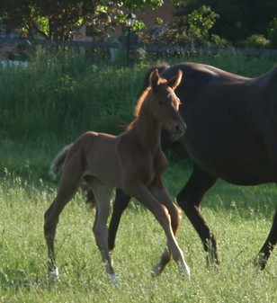
20.5. das zweite Fohlen ist da - ein Stutfohlen von Ganymedes (Gribaldi) aus der Wildfee von Fidermark.
18.5. Balve Großer Optimum Dressur Preis
Rostropowitsch wird in der Deutschen Meister Grand Prix Kür 8.
18.5. Winden
Wild-Fiona wird in einer L-Dressur 8.
17.5. Taufkirchen/Vils
Finesse siegt in der Dressurpferde A
16.5. Balve Optimum international
Rostropowitsch wird im Grand Prix de Dressage 7.
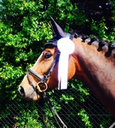
14.5. Jungpferde Cup München-Riem
Finesse von (Flatley x Wildcandela) in einer Reitpferdeprüfung für nicht Süddeutsche Pferde platziert sie sich an 3. Stelle.

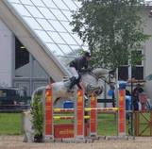
13.5. Jungpferde Cup München-Riem
Wildcristall 2. Platz in einer Springpferdeprüfung der Klasse L
10.5. Moosburg Gut Waiglschwaig - Springturnier
Wildcristall wird 2. mit einer suveränen Runde in der Springpferdeprüfung Kl. L mit der Note 8,2

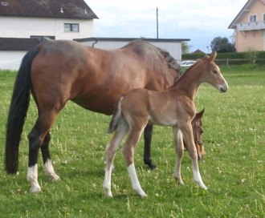
Unser erster Nachwuchs in diesem Jahr ist da:
6.5. eine Stutfohlen von Escolar aus der Wildcandela
2.5. Moosburg Gut Waiglschwaig Dressurturnier
Wild-Fiona erhält in der L** die rote Schleife (5. Platz)
26.04. Pöttmess Gut Sedlbrunn
Wildcristall siegte in einer L-Springprüfung und Aurelia belegte ebenfalls ohne Fehler den 8. Platz.
25.4. Ingolstadt-Hagau
Aurelia platziert sich in einern Springpferdeprüfung A** an 5. Stelle.
28.03. Reiterhof Laurent - Springturnier
Aurelia (Colman x Lucky Bua) platzierte sich an 4ter Stelle in einer Springpferdeprüfung Kl. A** mit der Note 8,1 (Reiter: Hans-Günther Goskowitz)
Wildcristall (Cristallo I x Wildcandela) erreichte in der Springpferde Kl. L den 5. Platz mit der Note 8,1. (Reiter: Hans-Günther Goskowitz)
19.03.2014 Reiterhof Laurent- Dressurturnier
Finesse von Flatley aus der Wildcandela hat heute bei Ihrem Turnierdebüt eine tolle Vorstellung abgeliefert und den 6ten Platz belegt.(Reiter: Pascale-Simone Kühnel)
10.1. Neustadt Dosse Cab Driver platziert sich im S** Springen mit Sulz Denise

2013
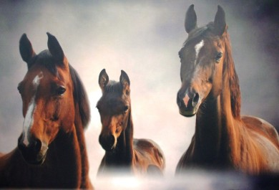Wildcandela, Hengstfohlen von Destano, Wildfee
Wir wünschen allen ein fröhliches Weihnachtsfest und einen guten Rutsch ins Neue Jahr
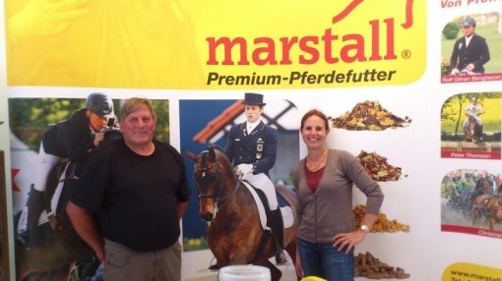Rostropowitsch und Christoph Koschel als Werbeträger für Marstall Pferdefutter

3.9. bis 8.9. Warendorf
Wie alle Jahre waren wir wieder auf dem Bundeschampionat, und als wir so durch die Verkaufsstraße flanierten, sahen wir unseren gezüchteten "Rostropowitsch" (Rockwell x Wildcandela) als Werbeträger mit seinem Reiter Christoph Koschel für Marstall-Pferdefutter.
17.11. Stuttgart Hallenturnier
Rostropowitsch wird im Grand Prix Spezial - international- 6 ter. Das Starterfeld war mit Namen wie Werth, Salzgeber, Teurer, usw. stark besetzt.
3.10. Rulle
Cup Driver ( Con Air x Araconda) erneut in einem S-Springen platziert.
03.10. Steinsee
Tom war mit seiner Grace (Gambrinus x Furino) im Springreiterwettbewerb unterwegs und konnte sich mit der Endnote von 7,2 an 5. Stelle platzieren. Ebenso im Reiterwettbewerb erhielte er die rote Schleife.

29.9. Grafing
Auch Tom Geiselbrechtinger war in Grafing erfolgreich. Er ritt mit seiner Grace im Reiterwettbewerb und platzierte sich an 7. Stelle. Gratuliere und weiter so.
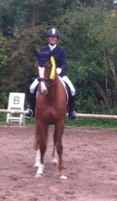
29.09. Grafing
Das letzte Turnier in dieser Saison konnten wir noch mit tollen Ergebnissen abschließen.
Wildcomtesse 1. Platz in A-Dressurpferde
Antiophe 1. Platz A-Springen
Wildcristall 3.Platz A-Springen
24.09. VIENNA MASTERS
Rostropowitsch war in Wien unterwegs und konnte im Grand Prix mit 71,99 % einen 3. Platz belegen, in der Flutlichtkür mit 75,95 % erreichte er Platz 4.
21.09. München-Riem Generationen-Derby
Wildcristall holte sich den 3. Platz im A-Springen
12.09. Paderborn
Cup Driver (Con Air x Araconda) platzierte sich im S-Springen International.
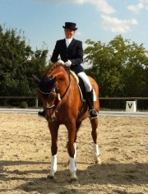
17.8. Buch
Wild-Fiona gewinnt überlegen die L-Dressur Kandare
16.8. Buch
Wildcristall siegte heute in einer Reitpferdeeignungsprüfung mit der Note 7,6
Antiophe platzierte sich an 4ter Stelle.
27.07. Arnried
Reitpferdeeignungsprüfung
Wildcristall 2. Platz
Antiophe 4. Platz
__________________________________________________________________________________
26.7. Rastede
Cup Dirver platziert sich in seinem ersten Zwei Sterne S-Springen an 10. Stelle.
__________________________________________________________________________________
26.7. Obermünchen
Wildcristall 2. Platz im A-Springen
__________________________________________________________________________________
19. und 20.7. Peterhof Dressur Gala
Rostropowitsch (Christoph Koschel) Grand Prix de Dressage 5. Platz und qualifiziert für die Kür
in der Grand Prix Kür wird er Zweiter nach Desperados ein beachtliches Ergebniss.
__________________________________________________________________________________
Aquintina aus unserer Zucht (Clintino x Arora) ist seit diesem Jahr mit Leonie Ottmar (12 Jährigem Mädchen) unterwegs. Im März erstes Turnier im E-Springen und gleich 4. Platz, dann einige vordere Platzierungen im A-Springen und nun am 13.7. in Waabs einen 1. Platz im A-Springen. Wir gratulieren und wünchen den beiden weiterhin so viel Erfolg.
__________________________________________________________________________________
13. und 14.07. Obermünchen
Wild Fiona L-Dressur 3. und 7.
Wildcomtesse A-Dressurpferde 3.
_________________________________________________________________________________
5.7. Steinhagen
Cup Driver (Sulze Denise) im S-Springen 7. Platz
__________________________________________________________________________________
5.7. Steffansberg
Wild Fiona L-Dressur 3.
__________________________________________________________________________________

AACHEN CHIO
Rostropowitsch (Ch. Koschel) GP 8. und GP Kür 5. im hochbesetzten Starterfeld
__________________________________________________________________________________

Calabrese von Cassiano x Arora, L-SRPF und L-Springen hoch platziert
__________________________________________________________________________________
22.6. München-Riem Pferdevestival
Wild-Grace wird mit Tom Geiselbrechtinger (9 Jahre) im Reiterwettbewerb 4. und sein jüngerer Bruder Nicki (7 Jahre)platzierte sich an 3. Stelle in der Geländeführzügelklasse. Wir gratulieren .
__________________________________________________________________________________
15.6. Parsdorf
Wild-Grace (Gambrinus x Furino) mit Ihrem Reiter Tom Geiselbrechtinger (9 Jahre) belegte heute den 2. Platz im Reiterwettbewerb. Gratulation und weiter so.
_________________________________________________________________________________
8.6. Balve Deutsche Meisterschaften
Rostropowitsch (Christoph Koschel) GPS und Dressur S **** jeweils 8.
__________________________________________________________________________________
14.5. Ingolstadt - Hagau
Stutenleistungsprüfung mit sehr guten Noten abgelegt.
Wildcristall 7,9
Antiophe 7.23
__________________________________________________________________________________
11.5. Ingolstadt-Winden
Wildcomtesse A-Dressurpferde 1.
Wildcristall A-Springen 3.
__________________________________________________________________________________
20.4. Hagen
Rostropowitsch (Christoph Koschel) GP international und GP Kür jeweils 4. Platz
_________________________________________________________________________________
13.4. Fischach
Wildcomtesse A-Dressurpferde 5.
Wildcristall Eignungsprüfung 1. Platz
Antiophe Eignungsprüfung 4. Platz
_________________________________________________________________________________
6.4. Geisenhausen
Wild-Shakira L-DRPF 2. Platz
Wild Fiona L-Dressur 4. Platz
__________________________________________________________________________________
3.3. Seppenrode
Cup Dirver von Con Air x Araconda; S-Springen platziert mit Sulze Denise
__________________________________________________________________________________
Rostropowitsch (Rockwell x Wildcandela) mit seinem ständigen Reiter Christoph Koschel platzierte sich im Grand Prix international an 6ter Stelle und im Grand Prix Spezial erritten sie den 5. Platz
__________________________________________________________________________________
News & Erfolge 2007 bis 2012
News Erfolge der letzten Jahre.docx
Microsoft Word-Dokument [1.2 MB]
- 2018
- 2017

